更多高考资料进入：www.gaokw.com/ziyuan/ningxia/
银川九中2014届高三下学期第二次模拟考试
理科综合试题
可能用到的相对原子质量：H—1 C—12 N—14 O—16 Na—23
Si—28 Ca—40 Fe—56 Cu—64
第Ⅰ卷
一、选择题：本题共13小题，每小题6分。在每小题给出的四个选项中，只有一项是符合题目要求的。
1.嗜盐菌是一种能在高浓度盐溶液中生长的细菌，该菌中有一种结合蛋白质称为菌紫质，菌紫质能将光能转换成化学能。下列叙述正确的是
A．加入呼吸抑制剂不影响菌紫质的合成 B．嗜盐菌内的ATP主要在线粒体中合成
C．嗜盐菌的能量转化发生在类囊体膜上 D．菌紫质的功能与叶绿素等色素分子类似
2.肥厚型心肌病属于常染色体显性遗传病，以心肌细胞蛋白质合成的增加和细胞体积的增大为主要特征，受多个基因的影响。研究发现，基因型不同，临床表现不同。下表是3种致病基因、基因位置和临床表现。
基因 | 基因所在染色体 | 控制合成的蛋白质 | 临床表现
A | 第14号 | β-肌球蛋白重链 | 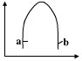  轻度至重度，发病早
B | 第11号 | 肌球蛋白结合蛋白 | 轻度至重度，发病晚
C | 第1号 | 肌钙蛋白T2 | 轻度肥厚，易猝死
下列相关叙述中，不正确的是
A．表中的三对基因遵守基因的自由组合定律
B．发病较早且易猝死的个体含有的显性基因为A和C
C．如果在个体发育过程敲除了C基因，对易猝死的肥厚型心肌病具有较好的治疗效果
D．A、B和C三种基因本质上的区别是存在的位置不同
3.如下图所示，甲图表示胚芽鞘受到单侧光的照射，乙图表示不同浓度生长素溶液对胚芽鞘生长的影响，如果甲图中b处的生长素浓度为m，则a处生长素浓度X的范围是
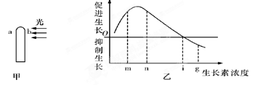

A．m<X<n B．X=i C．n<X<i D．X>i
4.如图是用来表示酶的活性、生长素作用效应、种群增长速率、光合作用速率的数学模型。a、b是曲线中的两个对称点，以下有关说法正确的是
 | 横 轴 | 纵 轴 | 相关叙述
A | 温度 | 凝血酶活性 | 若将用a、b对应温度处理过的等量凝血酶加入到适宜温度的相同量血液中，则凝血速度相同
B | 生长素浓度 | 促进芽的生长 | 若将a、b对应浓度IAA分别作用于太空中水平放置的根的远地侧与近地侧，则根最可能弯向近地侧生长
C | 时间 | 种群增长速率 | a、b对应的时间点，种内斗争程度大致相同
D | 时间 | 光合作用速率 | 某植物在晴朗夏季某天中午的一段时间内，直接影响a、b两点光合作用速率的因素是相同的
5.我国许多地区有计划地接种“流感疫苗”，接种该疫苗后在体内可引起的免疫反应是
A．B细胞、T细胞和浆细胞受到刺激后都不断进行分裂
B．T细胞受刺激后可释放淋巴因子促进B细胞的增殖
C．吞噬细胞受“流感疫苗”刺激后能特异性识别流感病毒
D．“流感疫苗”与病毒结合使其失去侵染宿主细胞的能力
6.下图1是人工设计的生态系统图，图2是在蚯蚓养殖池中加入一定量食用菌杂屑后蚯蚓种群数量随时间的变化示意图。下列叙述不符合生态学观点的是

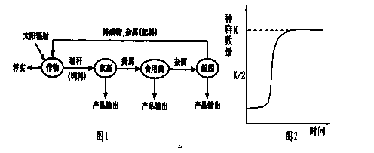
A．该生态系统能量经过了多级利用，提高了系统总能量利用效率
B．合理使用农家肥可以提高流经该生态系统的总能量
C．蚯蚓种群数量达到K值时，种内斗争最激烈
D．食用菌和蚯蚓属于分解者，它们促进了生态系统中物质循环和能量流动的进行
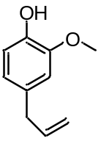7.丁香酚常用于医学治疗，有镇痛抑菌的功效，其分子结构为右式。下面有关丁香酚组成、结构及性质的说法不正确的是
A． 丁香酚的分子式为C₁₀H₁₂O₂
B． 能使酸性高锰酸钾溶液褪色，也能使溴的四氯化碳溶液褪色
C． 既可以发生消去反应，也可以发生加成反应
D． 至少有7个碳原子在一个平面上
8.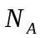为阿伏伽德罗常数的值。下列叙述正确的是
A. 1.OL 1.0mo1·L⁻¹的Na₂CO₃水溶液中含有的氧原子数为3
B. 25℃时pH=13的NaOH溶液中含有Na⁺的数目为0.1
C. 28g晶体硅中含有化学键的个数为2
D. 1mol的羟基与1mol的氢氧根离子所含电子数均为10
9.下列离子方程式书写正确的是
A. 碳酸钠溶液滴入酚酞变红：CO₃²⁻ + 2H₂O H₂CO₃ + 2OH⁻
B. 铜溶解于氯化铁溶液中：2Fe³⁺＋3Cu ＝ 2Fe＋3Cu²⁺
C. 氯化铝溶液与过量的氨水：Al³⁺＋4NH₃·H₂O ＝ AlO₂⁻＋4NH₄⁺＋2H₂O
D．FeSO₄溶液中滴入稀硝酸：3Fe²⁺ + 4H⁺ + NO₃⁻ === 3Fe³⁺ + 2H₂O + NO↑
10.分子式C₆H₁₂O且可与银氨溶液反应产生银镜的有机化合物有（不考虑立体异构）
A. 5种 B.6种 C.7种 D.8种
11. 用酸性氢氧燃料电池为电源进行电解的实验装置如下图所示。下列说法正确的是
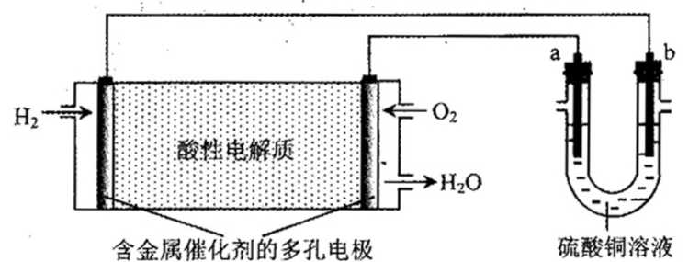
A. 燃料电池工作时，正极反应为：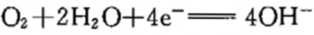
B. 若a极是铁，b极是铜时，b极逐渐溶解，a极上有铜析出
C. 若a、b极都是石墨，在相同条件下a极产生的气体与电池中消耗的H₂体积相等
D. 若a极是粗铜，b极是纯铜时，a极逐渐溶解，b极上有铜析出
12.H₂和I₂在一定条件下能发生反应：H₂(g) ＋I₂(g) 2HI(g) △H = —a kJ·mol^{－1}
已知： （a、b、c均大于零）
H H
I I
H
H
I
I
c kJ·mol^{－1}
键断裂
b kJ·mol^{－1}
键断裂
下列说法不正确的是( )
A. 反应物的总能量高于生成物的总能量
B. 断开1 mol H-H键和1 mol I-I键所需能量大于断开2 mol H-I键所需能量
C. 断开2 mol H-I键所需能量约为(c+b+a) kJ
D. 向密闭容器中加入2 mol H₂和2 mol I₂，充分反应后放出的热量小于2a kJ
13. 下表是三种银盐的溶度积常数K_{SP}（25℃ ）．下列说法不正确的是
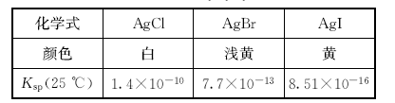
A．25℃ 时．三种银盐的饱和溶液中，c（Ag⁺）最大的是AgCl溶液
B．在AgCl的悬浊液中加入0．1mol·L^{—1}的KI溶液，可能有黄色沉淀产生
C．25℃ 时．AgC1固体在等物质的量浓度的NaC1,CaC1₂溶液中的溶度积相同
D．在AgBr的悬浊液中加入0．1mol·L⁻¹的KI溶液．发生反应的离子方程式为
二、选择题：本题共8小题，每小题6分。在每小题给出的四个选项中，第14～18题只有一项符合题目要求，第19～21题有多项符合题目要求。全部选对的得6分，选对但不全的得3分，有选错的得0分。
14.在力学理论建立的过程中，有许多伟大的科学家做出了贡献。关于科学家和他们的贡献，下列说法正确的是
A.伽利略发现了行星运动的规律
B.牛顿通过实验测出了引力常量
C.牛顿最早指出力不是维持物体运动的原因
D.笛卡尔对牛顿第一定律的建立做出了贡献
15.甲乙两辆汽车在平直的公路上沿同一方向作直线运动，t=0时刻同时经过公路旁的同一个路标。在描述两车运动的v－t图中（如图），直线a、b分别描述了甲乙两车在0~20秒的运动情况。关于两车之间的位置关系，下列说法正确的是

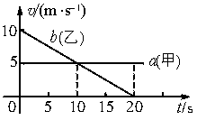A.在0~10秒内两车逐渐靠近
B.在10~20秒内两车逐渐远离
C.在5~15秒内两车的位移相等
D.在t=10秒时两车在公路上相遇
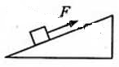
16.如图，在固定斜面上的一物块受到一外力的作用，F平行于斜面上。若要物块在斜面上保持静止，F的取值应有一定范围，已知其最大值和最小值分别为F₁和F₂（F₂＞0）.由此可求出
A.物块的质量
B.斜面的倾角
C.物块与斜面间的最大静摩擦力
C.物块对斜面的正压力
17.在如图所示的电路中，E为电源电动势，r为电源内阻，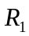和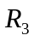均为定值电阻，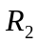为滑动变阻器。当的滑动触点在a端时合上开关S，此时三个电表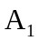、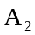和V的示数分别为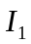、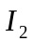和U。现将的滑动触点向b端移动，则三个电表示数的变化情况是

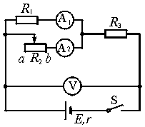A.增大，不变，U增大
B.减小，增大，U减小
C.增大，减小，U增大
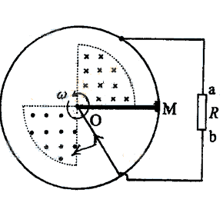
D.减小，不变，U减小
18.如图所示，一导体圆环位于纸面内，O为圆心。环内两个圆心角为90°的扇形区域内分别有匀强磁场，两磁场磁感应强度的大小相等，方向相反且均与纸面垂直。导体杆OM可绕O转动，M端通过滑动触点与圆环良好接触。在圆心和圆环间连有电阻R。杆OM以匀角速度逆时针转动，t=0时恰好在图示位置。规定从a到b流经电阻R的电流方向为正，圆环和导体杆的电阻忽略不计，则杆从t=0开始转动一周的过程中，电流随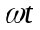变化的图象是
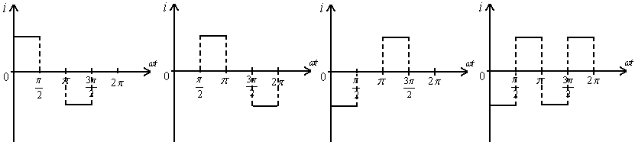
19.2012年6曰18日，神州九号飞船与天宫一号目标飞行器在离地面343km的近圆轨道上成功进行了我国首次载人空间交会对接。对接轨道所处的空间存在极其稀薄的大气，下面说法正确的是
A.为实现对接，两者运行速度的大小都应介于第一宇宙速度和第二宇宙速度之间
B.如不加干预，在运行一段时间后，天宫一号的动能可能会增加
C.如不加干预，天宫一号的轨道高度将缓慢降低
D.航天员在天宫一号中处于失重状态，说明航天员不受地球引力作用
20.一质点开始时做匀速直线运动，从某时刻起受到一恒力作用。此后，该质点的动能可能
A. 一直增大
B. 先逐渐减小至零，再逐渐增大
C. 先逐渐增大至某一最大值，再逐渐减小
D. 先逐渐减小至某一非零的最小值，再逐渐增大
21.一正弦交流电的电压随时间变化的规律如图所示。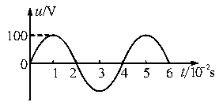由图可知

A.该交流电的电压瞬时值的表达式为u=100sin（25t）V
B.该交流电的频率为25Hz
C.该交流电的电压的有效值为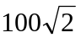V
D.若将该交流电压加在阻值为R=100Ω的电阻两端，则电阻消耗的功率是50W
第Ⅱ卷
三、非选择题：包括必考题和选考题两部分。第22题～第32题为必考题，每个试题考生都必须做答。第33题～第40题为选考题，考生根据要求做答。
（一）必考题（共129分）
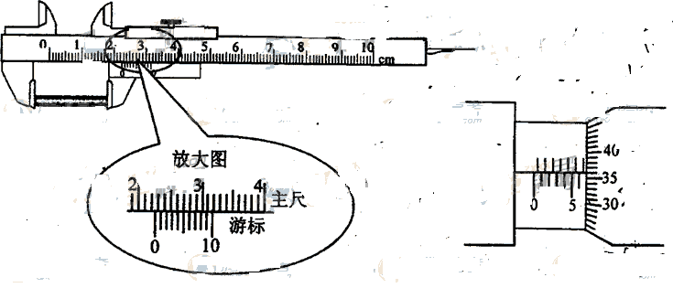
22.（4分）某同学用游标卡尺测量一圆柱体的长度，用螺旋测微器测量该圆柱体的直径，示数如图。由图可读出= cm, =

23.（11分）用对温度敏感的半导体材料制成的某热敏电阻R_{T}，在给定温度范围内，其阻值随温度的变化是非线性的。某同学将R_{T}和两个适当的固定电阻R₁、R₂连成图1虚线框内所示的电路，以使该电路的等效电阻R_{L}的阻值随R_{T}所处环境温度的变化近似为线性的，且具有合适的阻值范围。为了验证这个设计，他采用伏安法测量在不同温度下R_{L}的阻值，测量电路如图1所示，图中的电压表内阻很大。 R_{L}的测量结果如表l所示。
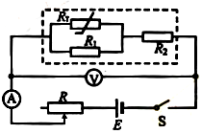
图1

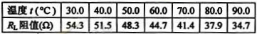
表1

回答下列问题
（1）根据图1所示的电路，在图2所示的实物图上连线。
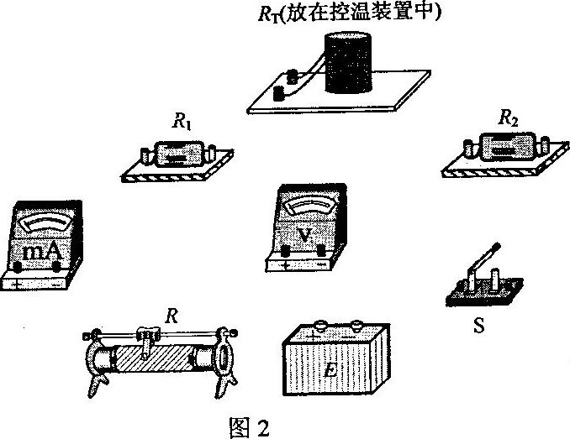
（2）为了检验R_{L}与t之间近似为线性关系，在坐标纸上作R_{L}﹣t关系图线。
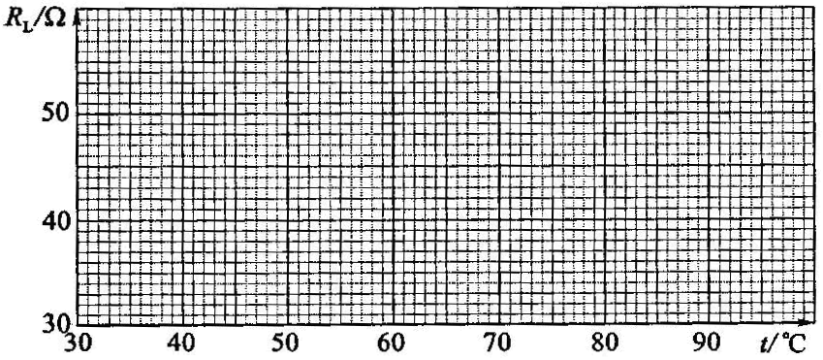
（3）在某一温度下，电路中的电流表、电压表的示数如图3、4所示。电流表的读数为____ ，电压表的读数为___ 。此时等效电阻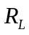的阻值为__ ：热敏电阻所处环境的温度约为____ 。
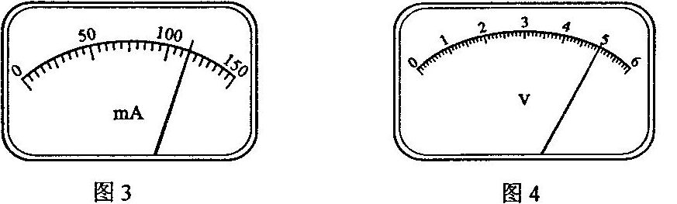
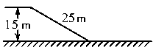24.（15分）倾斜雪道的长为25 m，顶端高为15 m，下端经过一小段圆弧过渡后与很长的水平雪道相接，如图所示。一滑雪运动员在倾斜雪道的顶端以水平速度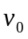=8 m/s飞出，在落到倾斜雪道上时，运动员靠改变姿势进行缓冲使自己只保留沿斜面的分速度而不弹起。除缓冲过程外运动员可视为质点，过渡圆弧光滑，其长度可忽略。设滑雪板与雪道的动摩擦因数μ=0.2，求运动员在水平雪道上滑行的距离（取g=10 m/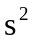）。

25. (17分)如图所示，在第一象限有一匀强电场，场强大小为E，方向与y轴平行；在x轴下方有一匀强磁场，磁场方向与纸面垂直。一质量为m、电荷量为-q(q>0)的粒子以平行于x轴的速度从y轴上的P点处射入电场，在x轴上的Q点处进入磁场，并从坐标原点O离开磁场。粒子在磁场中的运动轨迹与y轴交于M点。已知OP=,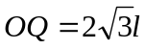。不计重力。求
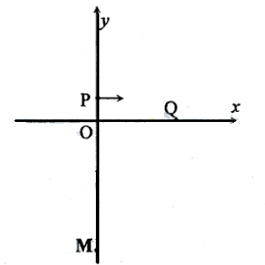
（1）M点与坐标原点O间的距离；
（2）粒子从P点运动到M点所用的时间。

26．(14分 )
Ⅰ．玻璃棒是中学化学实验中常用的仪器。下列实验过程中，一般不需要用玻璃棒的是（填写编号）
- 用pH试纸测定Na₂CO₃溶液的pH；
- 配制一定物质的量浓度的氯化钠溶液；
- 探究Ba(OH)₂8H₂O晶体和NH₄Cl晶体反应过程中的能量变化；
- 用蒸馏法分离两种沸点差距较大的液体；
- 过滤分离互不相溶的固体和液体；
- 用已知浓度的盐酸滴待测浓度的NaOH溶液的酸碱中和滴定过程；
- 稀释浓H₂SO₄的过程
Ⅱ．为测定某含有杂质Na₂O的Na₂O₂样品的纯度，某小组同学分别设计了如下方案。
【方案一】准确称量样品mg，与水充分反应后将溶液的体积稀释为VmL，从中取出V₁mL溶液，装入锥形瓶，用已知浓度的盐酸进行滴定，以确定溶液的浓度，再计算出样品中Na₂O₂的含量。
（1）此方案中，酸碱中和滴定时应选用指示剂是 。
【方案二】准确称量样品m g，将样品与二氧化碳充分反应，通过测定反应产生氧气的体积，计算出样品中Na₂O₂的含量。
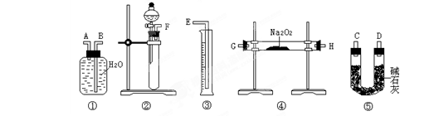
（2）该方案的实验过程中，仪器的连接顺序是 （填仪器下方序号），仪器①中的进气口为 （填“A”或“B”）。
（3）装置⑤的作用是 。
（4）在可供选用的反应物只有CaCO3固体,6mol/L盐酸和蒸馏水时，请设计一种最简单的测定Na₂O₂ 纯度的实验方案 。
27. (14分)
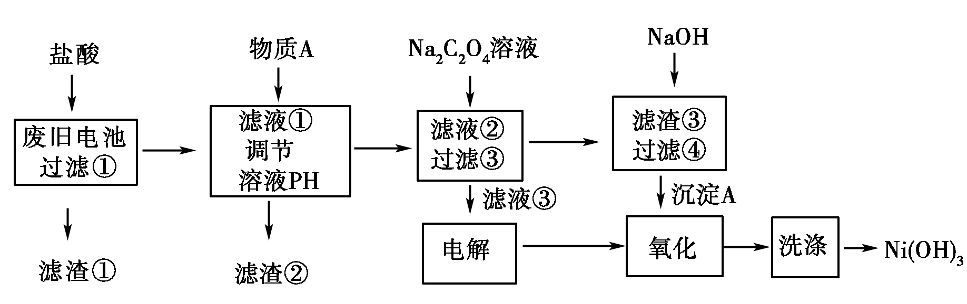
某科研机构在废旧电池回收处理现状研究报告中报道了一种湿法处理方法，以下是对废旧电池材料(含有Ni(OH)₂、碳粉、氧化铁和铝箔等)进行资源回收所设计的实验流程

已知：①NiCl₂易溶于水，Fe^{3＋}不能氧化Ni^{2＋}。
②已知实验温度时的溶解度：NiC₂O₄＞NiC₂O₄·H₂O＞NiC₂O₄·2H₂O
③金属离子在该实验流程下完全沉淀的pH：
离子 | Al^{3＋} | Fe^{3＋} | Ni^{2＋}
pH | 5.2 | 4.1 | 9.7
回答下列问题：
(1)物质A 的作用是调节溶液的pH以除去杂质Fe^{3＋}和Al^{3＋}，以下最适合作为A物质的是：
A．NiO B．盐酸 C．NaOH D．氨水
(2)滤渣②的主要成分是_________________________________。
(3)写出加入Na₂C₂O₄ 溶液反应的化学方程式：______________________________。
(4)写出电解滤液③的阴极反应式___________________________。检验电解滤液③时阳极产生的气体的方法是用湿润的________试纸检验。
(5)由沉淀A生成Ni(OH)₃的过程是先在滤渣③中加入过量NaOH溶液进行沉淀转化，待反应完全后再通入电解滤液③产生的气体进行氧化，请写出该氧化过程的离子方程式：
__________________。
(6)检验Ni(OH)₃是否洗涤干净的方法是______________________________。
28．（15分）
运用化学反应原理研究氮、硫等单质及其化合物的反应有重要意义
（1）硫酸生产过程中2SO₂(g)＋O₂(g)2SO₃(g)，平衡混合体系中SO₃的百分含量和温度的关系如右图所示，根据右图回答下列问题：
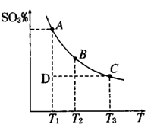
①2SO₂(g)+O₂(g)2SO₃(g)的△H__________0（填“>”或“<”），
②一定条件下，将SO₂与O₂以体积比2:1置于一体积不变的密闭容器中发生以上反应，能说明该反应已达到平衡的是 。
a．体系的密度不发生变化
b．SO₂与SO₃的体积比保持不变
c．体系中硫元素的质量百分含量不再变化
d．单位时间内转移4 mol 电子，同时消耗2 mol SO₃
e．容器内的气体分子总数不再变化
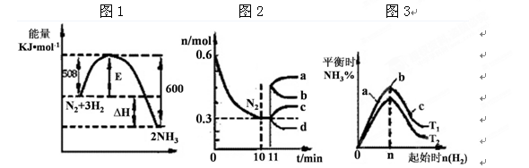
（2）一定的条件下，合成氨反应为：N₂(g)+3H₂(g) 2NH₃(g)。图1表示在此反应过程中的能量的变化，图2表示在2L的密闭容器中反应时N₂的物质的量随时间的变化曲线。图3表示在其他条件不变的情况下，改变起始物氢气的物质的量对此反应平衡的影响。

图1 图2 图3
①该反应的平衡常数表达式为 ，升高温度，平衡常数 （填“增大”或“减小”或“不变”）。
②由图2信息，计算0~10min内该反应的平均速率v(H₂)= ，从11min起其它条件不变，压缩容器的体积为1L，则n(N₂)的变化曲线为 (填“a”或“b”或“c”或“d”)
③图3 a、b、c三点所处的平衡状态中，反应物N₂的转化率最高的是 点，温度T₁ T₂（填“>”或“=”或“<”）
（3）若将等物质的量的SO₂与NH₃溶于水充分反应，所得溶液呈 性，所得溶液中c（H⁺）－ c（OH－）= （填写表达式）（已知：H₂SO₃：Ka₁=1.7×10^{－2}，Ka₂=6.0×10^{－8}，NH₃·H₂O：K_{b}=1.8×10^{－5}）

29.（7分)
为研究淹水时KNO₃ 对甜樱桃根呼吸的影响，设四组盆栽甜樱桃，其中一组淹入清水，其余三组分别淹入不同浓度的KNO₃ 溶液，保持液面高出盆土表面，每天定时测定甜樱桃根有氧呼吸速率，结果如图。

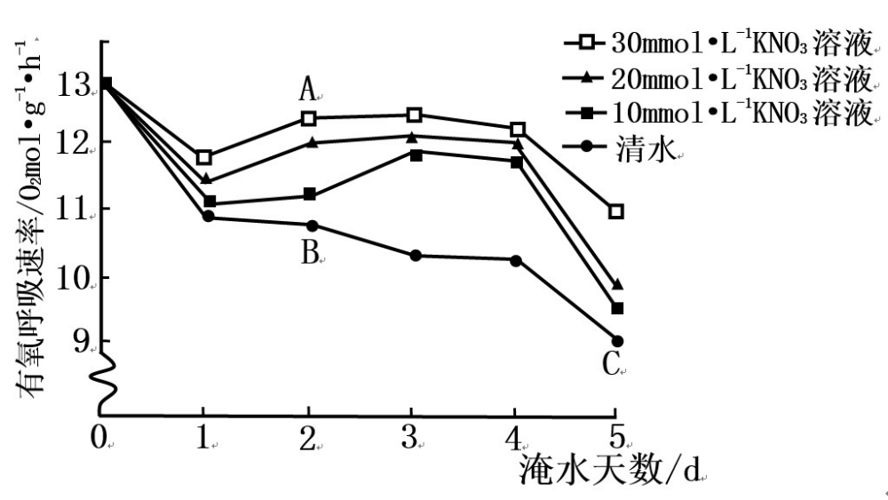
请回答：
（1）细胞有氧呼吸生成CO₂ 的场所是 ，分析图中A、B、C 三点，可知 点在单位时间内与氧结合的[H]最多。
（2）图中结果显示，淹水时KNO₃ 对甜樱桃根有氧呼吸速率降低有 作用，
其中 mmol·L-1 的KNO₃ 溶液作用效果最好。
（3）淹水缺氧使地上部分和根系的生长均受到阻碍，地上部分叶色变黄，叶绿素含量减少，使光反应为暗反应提供的[H]和 减少；根系缺氧会导致根细胞无氧呼吸增强，实验过程中能否改用CO₂ 作为检测有氧呼吸速率的指标？
请分析说明 。
30．（11分）
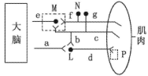
下面为有关人体神经、激素调节的问题，请据图回答：
(l)下图为神经一肌肉连接示意图。
①肌肉受到刺激，神经冲动在神经纤维上传导的顺序
为 时，导致肌肉不由自主地收缩；肌肉受到刺激传导到大脑产生感觉，其神经冲动在神经纤维上的传导顺序为_______ 。
②图中M内的信息存在形式是________。
(2)下图是神经一激素调节靶细胞生理活动的示意图。
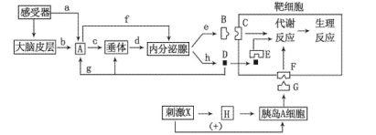
①f表示的过程引起内分泌腺发生规律性的反应，从反射弧的结构而言，内分泌腺称
为______。
②一般情况下“刺激X”是指______ 。激素G通过与受体F结合引起的主要代谢反
应是_________。
31.（12分）
某雌雄同株植物花的颜色由两对基因（A和a，B和b）控制，A基因控制色素合成（A：出现色素，AA和Aa的效应相同），该色素随液泡中细胞液pH降低而颜色变浅。另一基因与细胞液的酸碱性有关。其基因型与表现型的对应关系见下表。

基因型 | A__Bb | A__bb | A__BB aa___
表现型 | 粉色 | 红色 | 白色
（1）推测B基因控制合成的蛋白质可能位于________上，并且该蛋白质的作用可能与____________有关
（2）纯合白色植株和纯合红色植株作亲本杂交，子一代全部是粉色植株。该杂交亲本的基因型组合是__________________________
（3）为了探究两对基因（A和a，B和b）是否在同一对同源染色体上，某课题小组选用了AaBb粉色植株自交实验。
①实验步骤：
第一步：粉色植株（AaBb）自交。
第二步： ;
②实验可能的结果（不考虑交叉互换）及相应的结论：
若子代植株的花色及比例为 ，则这两对基因位于两对同源染色体上。
- 如果通过实验，确认上述两对基因位于两对同源染色体上，则粉色植株（AaBb）自交后代中，子代白色植株的基因型有________种。
32.（9分）
1960年1月，科学家首次乘坐的“里亚斯特”号深海潜水器成功下潜至马里亚纳海沟进行科考，在近万米的海底，科学家们惊奇地看到比目鱼和小红虾在游动。
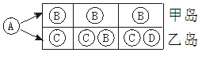

（1）马里亚纳海沟中所有的比目鱼组成了一个____________。
（2）几百万年的前海沟下与海沟上的比目鱼还是属于同一物种，但由于马里亚纳海沟中的比目鱼群体长期与较浅域的比目鱼缺乏基因交流，最终会产生____________隔离。造成这种现象的两个外部因素是 __________ 和__________。
（3）从变异的来源看，比目鱼的种类具有多样性的根本是由于 造成的。
（4）由于地质巨变，最终人类只抢救一对马里亚纳海沟中的比目鱼，通过人工繁殖，最终产生一个新的比目鱼种群，则此种群的基因库中的基因数量与原种群相比要____。
（5）下图表示某群岛物种演化的模型，A、B、C、D为四个物种及其演化过程。A物种演变为B、C两个物种的过程包括 三个环节 。由A物种演变为B、C两个物种，其内在因素是生物体的 发生了改变。如果乙岛上C物种个体数量不断增加，引起D物种个体数的锐减，这种现象称为 。
（二）选考题：共45分。请学生从给出的物理、化学、生物题中每科任选一题做答，并用2B铅笔在答题卡上把所选题目的题号涂黑。注意所做题目的题号必须与所涂题目的题号一致，在答题卡选答区域指定位置答题。如果多做，则每学科按所做的第一题计分。
33、【物理选修3—4】（15分）
（1）一列简谐横波沿x轴传播，图甲是t = 3s时的波形图，图乙是波上x＝2m处质点的振动图线.则该横波的速度为 m/s，传播方向为 .
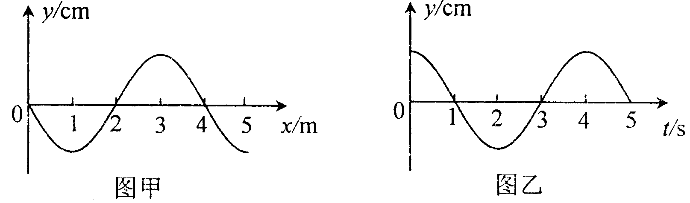
（2）图示是一透明的圆柱体的横截面，其半径R＝20cm，折射率为，AB是一条直径，今有一束平行光沿AB方向射向圆柱体，试求：
A
B
O
①光在圆柱体中的传播速度；
②距离直线AB多远的入射光线，折射后恰经过B点.

34、【物理选修3—5】（15分）
（1）某放射性元素经过11.4天有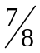的原子核发生了衰变，该元素的半衰期为
A.11.4天 B.7.6天 C.5. 7天 D.3.8天
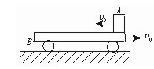
（2）如图所示，一质量为M的平板车B放在光滑水平面上，在其右端放一质量为m的小木块A，m＜M，A、B间动摩擦因数为μ，现给A和B以大小相等、方向相反的初速度v₀，使A开始向左运动，B开始向右运动，最后A不会滑离B，求：
（1）A、B最后的速度大小和方向.
（2）从地面上看，小木块向左运动到离出发点最远处时，平板车向右运动的位移大小.
35.【化学——选修2：化学与技术】（15分）
长效碳酸氢铵是我国自主开发的一种新型化肥，工业生产碳酸氢铵的工艺流程如下：

煤
空气
操作Ⅰ
碳酸氢铵晶体
NH₃
循环Ⅰ
H₂O(g)
吸氨
H₂O
造气
合成
碳酸化
压缩
分离
CO₂,N₂,H₂

根据题意回答下列问题：
(1)操作Ⅰ有多步组成，包括冷却、过滤、洗涤、干燥；实验室进行过滤操作用到的玻璃仪器有___________，实验室进行该洗涤操作时宜用酒精代替水洗涤，理由是____________；
(2)分离工序是将氨从反应混合物中分离出来，其分离原理利用了氨的_________性质，设计循环Ⅰ的目的是_______________________________________；
(3)造气工序包括脱硫过程，目的是除去气体中的SO₂等气体，实验室进行此操作可选用的试剂是________(填写编号)；
A.NaHCO₃溶液 B. NaOH溶液 C.Ca(OH)₂溶液 D.Na₂SO₃溶液
(4)实验室实现吸氨过程可以是下列装置中的_____________(填写编号)；

水
CCl₄
水
多孔球
水
水

A. B. C. D.
(5)索尔维创建氨碱法不久后的1898年, 施莱信(Schlosing)就提出用碳酸氢铵固体与氯化钠饱和溶液作用生成碳酸氢钠再加热制纯碱的方法。写出生成碳酸氢钠的化学方程式：______________________________________； 为了进一步提纯碳酸氢钠晶体，可采用的方法有：________(填写编号)；
A. 加热灼烧法 B. 重结晶法 C.酸中和法 D. 碱沉淀法
36．[化学——物质结构与性质]（15分）
四种短周期元素A、B、C、D的原子序数依次递增．其中A、B、C二种元素基态原子的2p能级上都有未成对电子．且未成对电子个数分别是2、3、2；D与C 可以形成D₂C和D₂C₂两种化合物。回答下列问题：
（1）已知A元素与氢元素形成的某种气态化合物在标准状况下的密度为1．1 6 1 g·L⁻¹，则在该化合物的分子中A原子的杂化方式为 。
（2）A、B、C二种元素的第一电离能由小到大的顺序为 （填元素符号）。
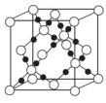
（3）+1价气态基态阳离子再欠去一个电子形成+2价气态基态阳离子
图１
所需要的能量称为第二电离能I₂，依次还有I₃、I₄、I₅……，推测D元素
的电离能第一次突增应出现在第 电离能。
（4）AC₂在高温高压下所形成的晶体其晶胞如图1所示。
该晶体的类型属于 晶体．该品体中A原子轨道的
杂化类型为 。
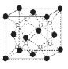
（5）A和C形成原子个数比为1：3的常见离子．推测这种微粒的空间
图2
构型为 。
（6）C和D形成的一种离子化合物D₂C的品胞结构如图2所示．该晶体
中阳离子的配位数为 。距一个阴离子周围最近的所有阳离子为顶点
构成的几何体为 。已知该晶胞的密度为ρg·cm⁻³，阿伏加德罗常数为N_{A}．
则晶胞边长a= cm（用含ρ、N_{A}的代数式表示）。
37、【化学一有机化学基础】（15分）
已知物质A是芳香族化合物，A分子中苯环上有2个取代基，均不含支链且A的核磁共振氢谱有6个吸收峰，峰面积比为1:1:1:1:2:2，能够与FeCl₃溶液发生显色反应。D分子中除含2个苯环外还含有1个六元环。它们的转化关系如下：
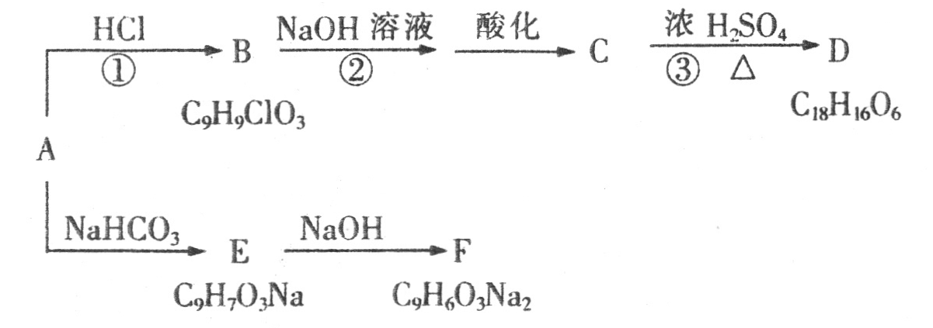

请回答下列问题：
(1)A中所含官能团的名称为 。
(2)反应①～③属于加成反应的有 （填序号）。
(3)B的结构简式 ，D的结构简式 。
(4)A→E的化学方程式为 。
(5)符合下列条件的A的同分异构体有 种。
①芳香族化合物，苯环上的取代基不超过3个；
②能与FeCl₃溶液发生显色反应且不能水解；
③lmol该物质可与4mol﹝Ag(NH₃)₂﹞⁺发生银镜反应；
④lmol该物质可与5molH₂加成。
38．[生物－选修3现代生物科技专题]（15分）
如图是利用现代生物工程技术治疗遗传性糖尿病（基因缺陷导致胰岛B细胞不能正常合成胰岛
素）的过程图解，请据图回答：
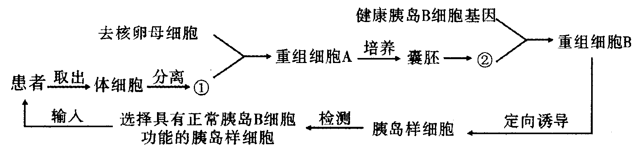
（1）图中所涉及的现代生物技术有_______等。（写3个）
（2）图中①结构表示________________；选择______________（时期）的卵母细胞去核后作为受体细胞构建重组细胞A。②所示的细胞是__________________。
（3）将健康胰岛B细胞基因导入②之前要构建____________，这是基因工程的核心，除含目的基因外，还必须含有_______________等。
（4）重组细胞B在一定的细胞分化诱导剂作用下，可以定向分化形成具有正常胰岛B细胞功能的胰岛样细胞，其根本原因是________________。培养重组细胞B的培养液中营养成分包括_____________（至少写两种）。
(5)图示方法与一般的异体移植相比最大的优点是_________________。

理科综合答案

1.D 2.D 3.A 4.B 5.B 6.B 7. C 8. C 9. D 10. D 11 . D 12. B 13. D 14. D 15. C 16. C 17. B 18. C 19. BC 20. ABD。 21. BD
22. 22. 2.25，6.860
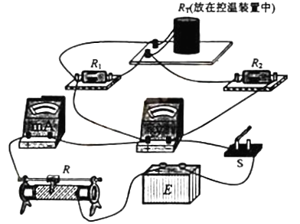

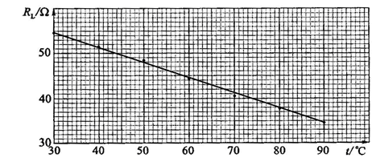

【答案】（1）如图所示（2）如图所示（3）115mA，5.00V，43.5Ω，64.0℃或62～66°C
24.
【解析】如图选坐标，斜面的方程为：
y
x
O
θ
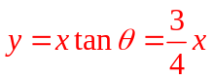 ①
运动员飞出后做平抛运动
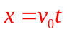 ②
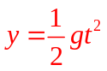 ③
联立①②③式，得飞行时间
t＝1.2 s
落点的x坐标：x₁＝v₀t＝9.6 m
落点离斜面顶端的距离：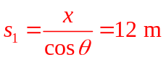
落点距地面的高度：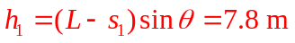
接触斜面前的x分速度：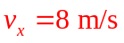
y分速度：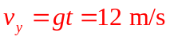
沿斜面的速度大小为：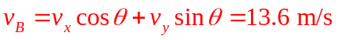
设运动员在水平雪道上运动的距离为s₂，由功能关系得：
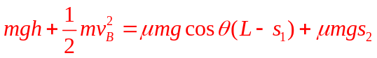
解得：s₂＝74.8 m
【答案】74.8 m
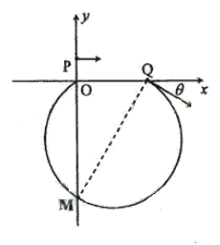
25. 【解析】（1）带电粒子在电场中做类平抛运动，在轴负方向上做初速度为零的匀加速运动，设加速度的大小为；在轴正方向上做匀速直线运动，设速度为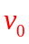，粒子从P点运动到Q点所用的时间为，进入磁场时速度方向与轴正方向的夹角为，则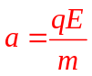 ① 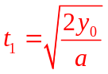 ② 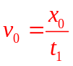 ③
其中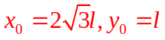。又有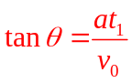 ④
联立②③④式，得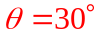
因为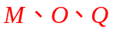点在圆周上，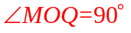，所以MQ为直径。从图中的几何关系可知。
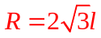 ⑥ 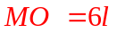 ⑦
（2）设粒子在磁场中运动的速度为,从Q到M点运动的时间为,
则有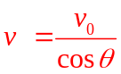 ⑧ 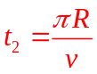 ⑨
带电粒子自P点出发到M点所用的时间为为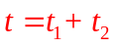 ⑩
联立①②③⑤⑥⑧⑨⑩式，并代入数据得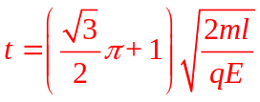 ⑪
【答案】（1） （2）
26．（14分）
Ⅰ．④⑥ （2分）
Ⅱ．（1）酚酞(或甲基橙) （2分）
（2）②④⑤①③ （3分） A（2分）
（3）除去O₂中混有的CO₂等气体 （2分）
（4）将样品与过量水反应,测量产生O₂的体积 （3分）
27．（14分）
(1)A (1分)
(2)Fe(OH)₃(1分) Al(OH)₃(1分)
(3)NiCl₂＋Na₂C₂O₄＋2H₂O===NiC₂O₄·2H₂O ＋2NaCl(2分)
(4)2H＋＋2e－=== H₂↑(2分) 淀粉碘化钾(2分)
(5)2Ni(OH)₂ ＋2OH －＋ Cl₂===2Ni(OH)₃＋2Cl－(2分)
(6)用试管取少量最后一次洗涤液，滴加硝酸银溶液，若没有白色沉淀生成，则说明Ni(OH)₃已经洗涤干净，若有白色沉淀生成，则说明Ni(OH)₃没有洗涤干净(3分)。
28．（15分）
（1）① <（2分） ② be（2分）
（2）①k=c²(NH₃)/（c(N₂)×c³(H₂)） （1分） 减小（1分）
②0.045mol/(L·min) （2分） d（2分）
③c（1分） <（1分）
（3）酸性（1分）
c(HSO₃－) + 2c(SO₃^{2－})—c(NH₄⁺)或c(SO₃^{2－}) + c(NH₃·H₂O)—c(H₂SO₃)（2分）
29.（7分）
- 线粒体基质 （1分） A（1分）
（2）减慢 （1分） 30（1分）
（3）ATP （1分） 不能，因为无氧呼吸可能会产生CO₂（2分）
30.（11分）
（1）①c→b→d,（2分） g→f→e（2分）
②神经递质和神经冲动（2分）
（2）①效应器（1分）
②血糖浓度低，（2分）促进肝糖原水解产生葡萄糖（2分）
31.（12分）
（1）液泡膜（1分） H+跨膜运输 （1分）
（2）AABB×AAbb（2分）或aaBB×AAbb （2分）
- ①观察并统计子代植株花的颜色和比例（2分）
- ②粉色：红色：白色＝6：3：7（2分）
（4）5（2分）
- （9分）（每空1分）
（1）种群，
（2）生殖 ， 自然选择 ，地理隔离
（3）基因突变 ，
（4）少，
（5）突变、自然选择、 隔离 ， 基因（或基因型） ，种间斗争
33.（1）1，-x方向
（2）解：①光在圆柱体中的传播速度
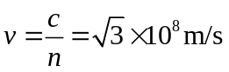
B
P
C
O
D
α
β
②设光线PC经折射后经过B点，光路图如图所示
由折射定律有：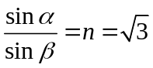 ①
又由几何关系有： 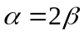 ②
解①②得 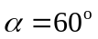
光线PC离直线AB的距离CD=Rsinα＝10cm
则距离直线AB10cm的入射光线经折射后能到达B点.
34. D
解析：根据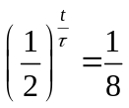，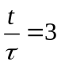，因为t=11.4day，所以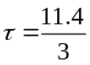=3.8day，选D。
本题考查原子核半衰期的计算。
答案:（1）A刚好没有滑离B板，表示当A滑到B板的最左端时，A、B具有相同的速度，设此速度为v， A和B的初速度的大小为v₀，则据动量守恒定律可得：
Mv₀－mv₀=（M+m）v …………………………………
解得：v＝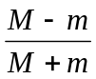 v₀，方向向右………………………
（2）从地面上看，小木块向左运动到离出发点最远处时，木块速度为零，平板车速度为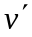，由动量守恒定律得 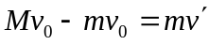 ……[.com]
这一过程平板向右运动S，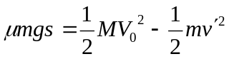………
解得s=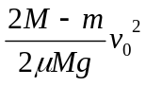…
35.【化学——选修2：化学与技术】（15分）
（1）烧杯、漏斗、玻璃棒 (1分) 减少洗涤时固体碳酸氢铵的损失 (1分)
（2）易液化 (1分) 提高原料气的利用率(2分)
（3）A D (2分)
（4）C D (2分)
（5）NH₄HCO₃ + NaCl → NaHCO₃ + NH₄Cl (2分) b(1分)
（6）B (1分) 【 注：样品中可能含有NH₄HCO₃，所以B最合理。】
(2分)
36．[化学——物质结构与性质] （15分）
（1）sp（1分）
（2）C<O<N（2分）
（3）二（1分）
（4）原子（1分）；sp³（2分）
（5）平面三角形（2分）
（6）4；正方体；（各2分）
37．【化学—有机化学基础】（15分）
（1）碳碳双键 羟基 羧基（每个1分，共3分）
（2）①（2分）
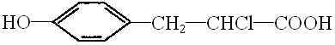
- （2分）
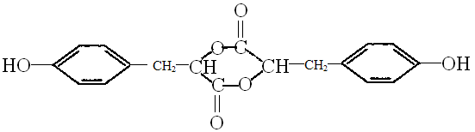

（2分）

（4）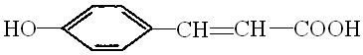 + NaHCO₃ → 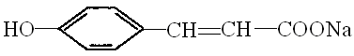 + H₂O + CO₂↑（3分）

（5）13（3分）


